Requisitos Smart Power Controller
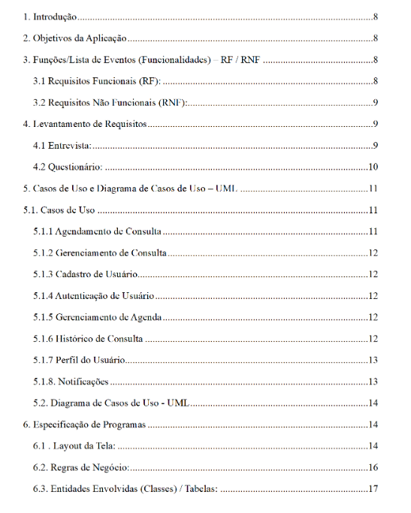
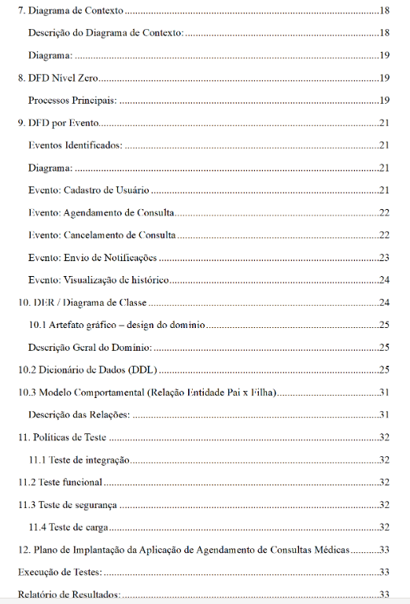
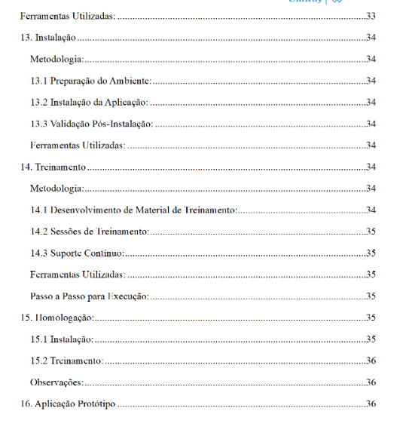
Sumário
Requisitos Smart Power Controller 1
1. Introdução 4
2. Objetivo da aplicação 5
3. Lista de eventos 6
3.1. Requisitos funcionais 6
3.2. Requisitos não funcionais 6
4. 7

Introdução

Objetivo da aplicação

Lista de eventos

Requisitos funcionais

Requisitos não funcionais

